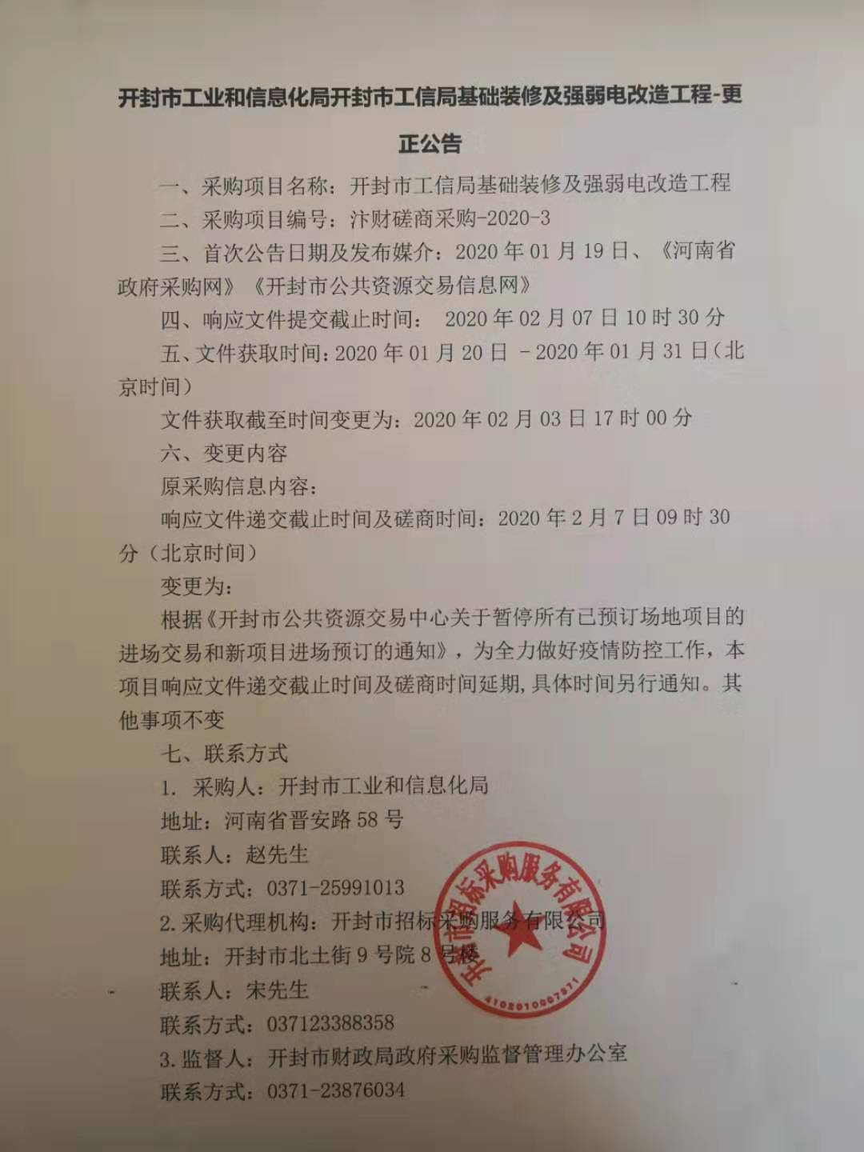
开封市工业和信息化局开封市工信局基础装修及强弱电改造工程-更正公告
一、采购项目名称：开封市工信局基础装修及强弱电改造工程
二、采购项目编号：汴财磋商采购-2020-3
三、首次公告日期及发布媒介：2020年01月19日、《河南省政府采购网》《开封市公共资源交易信息网》
四、响应文件提交截止时间： 2020年02月07日10时30分
五、文件获取时间：2020年01月20日 - 2020年01月31日（北京时间）
文件获取截至时间变更为：2020年02月03日17时00分
六、变更内容
原采购信息内容：
响应文件递交截止时间及磋商时间：2020年2月7日09时30分（北京时间）
变更为：
根据《开封市公共资源交易中心关于暂停所有已预订场地项目的进场交易和新项目进场预订的通知》，为全力做好疫情防控工作，本项目响应文件递交截止时间及磋商时间延期,具体时间另行通知。其他事项不变
七、联系方式
1. 采购人：开封市工业和信息化局
地址：河南省晋安路58号
联系人：赵先生
联系方式：0371-25991013
2.采购代理机构：开封市招标采购服务有限公司
地址：开封市北土街9号院8号楼
联系人：宋先生
联系方式：037123388358
3.监督人：开封市财政局政府采购监督管理办公室
联系方式：0371-23876034

